
HỌC VIỆN CÔNG NGHỆ BƯU CHÍNH VIỄN THÔNG CƠ SỞ TẠI TP.HCM

=====

=====

BÁO CÁO THỰC HÀNH

VẬT LÝ 3 VÀ THÍ NGHIỆM

Giáo viên hướng dẫn: Mã Thúy Quang
Lớp: D22CQCN01-N
Nhóm 4: Lưu Đức Đạt – N22DCCN019
Nguyễn Huy Hoàng – N22DCCN031
Ngô Quang Minh – N22DCCN053
Nguyễn Khánh Thiện – N22DCCN081
Nguyễn Phước Tiến – N22DCCN085

TP. Hồ Chí Minh, ngày 9 tháng 10 năm 2023

1

BÀI 2
KHẢO SÁT SỰ NHIỄU XẠ ÁNH SÁNG QUA CÁCH TỬ PHẲNG
XÁC ĐỊNH BƯỚC SANG CỦA TIA LASER

Trường: HỌC VIỆN CÔNG NGHỆ BƯU CHÍNH VIỆN THÔNG CƠ SỞ THÀNH PHỐ HỒ CHÍ MINH
Xác nhận của thầy, cô giáo
Lớp D22CQCN01-N Nhóm 4
Họ tên: Lưu Đức Đạt – N22DCCN019
Nguyễn Huy Hoàng – N22DCCN031
Ngô Quang Minh – N22DCCN053
Nguyễn Khánh Thiện – N22DCCN081
Nguyễn Phước Tiến – N22DCCN085

I. MỤC ĐÍCH THÍ NGHIỆM
- Khảo sát hiện tượng nhiễu xạ của tia laser qua cách tử phẳng, sử dụng cảm biến photodiode silicon gắn trên thước trắc vi và bộ chỉ thị điện tử để xác định phổ phân bố cường độ sáng trên ảnh nhiễu xạ của chùm tia laser.
- Xác định bước sóng của tia laser.
II. KẾT QUẢ THÍ NGHIỆM
1)Bảng 1 : Khảo sát sự phân bố cường độ sáng trong ảnh nhiễu xạ laser
- Chu kì cách tử : d = 0.15 0.01 ( mm )
- Khoảng cách từ tâm thấu kính đến màn E : f = 666 0.01 (mm).
x  (mm) | U (mV) | x  (mm) | U (mV) | x  (mm) | U (mV) | x  (mm) | U (mV) | x  (mm) | U (mV)
0 | 0.1 | 1.00 | 0.55 | 2.00 | 0.3 | 3.00 | 0.25 | 4.00 | 0.3
0.05 | 0.1 | 1.05 | 0.5 | 2.05 | 0.3 | 3.05 | 0.35 | 4.05 | 0.3
0.10 | 0.1 | 1.10 | 0.5 | 2.10 | 0.3 | 3.10 | 0.4 | 4.10 | 0.3
0.15 | 0.2 | 1.15 | 0.45 | 2.15 | 0.3 | 3.15 | 0.55 | 4.15 | 0.3
0.20 | 0.25 | 1.20 | 0.4 | 2.20 | 0.3 | 3.20 | 0.7 | 4.20 | 0.3
0.25 | 0.25 | 1.25 | 0.4 | 2.25 | 0.25 | 3.25 | 0.85 | 4.25 | 0.3
0.30 | 0.25 | 1.30 | 0.36 | 2.30 | 0.25 | 3.30 | 0.95 | 4.30 | 0.3
0.35 | 0.25 | 1.35 | 0.35 | 2.35 | 0.25 | 3.35 | 1.1 | 4.35 | 0.3
0.40 | 0.3 | 1.40 | 0.35 | 2.40 | 0.3 | 3.40 | 1.1 | 4.40 | 0.3
0.45 | 0.35 | 1.45 | 0.35 | 2.45 | 0.3 | 3.45 | 1.05 | 4.45 | 0.3
0.50 | 0.45 | 1.50 | 0.35 | 2.50 | 0.3 | 3.50 | 0.9 | 4.50 | 0.3
0.55 | 0.55 | 1.55 | 0.35 | 2.55 | 0.3 | 3.55 | 0.75 | 4.55 | 0.3
0.60 | 0.6 | 1.60 | 0.35 | 2.60 | 0.3 | 3.60 | 0.55 | 4.60 | 0.3
0.65 | 0.65 | 1.65 | 0.35 | 2.65 | 0.3 | 3.65 | 0.4 | 4.65 | 0.3
0.70 | 0.65 | 1.70 | 0.35 | 2.70 | 0.3 | 3.70 | 0.35 | 4.70 | 0.3
0.75 | 0.65 | 1.75 | 0.3 | 2.75 | 0.3 | 3.75 | 0.3 | 4.75 | 0.3
0.80 | 0.6 | 1.80 | 0.3 | 2.80 | 0.3 | 3.80 | 0.25 | 4.80 | 0.3
0.85 | 0.6 | 1.85 | 0.3 | 2.85 | 0.3 | 3.85 | 0.25 | 4.85 | 0.3
0.90 | 0.55 | 1.90 | 0.3 | 2.90 | 0.25 | 3.90 | 0.3 | 4.90 | 0.3
0.95 | 0.55 | 1.95 | 0.3 | 2.95 | 0.25 | 3.95 | 0.3 | 4.95 | 0.3

- Chu kì cách tử : d = 0.15 0.01 ( mm )
- Khoảng cách từ tâm thấu kính đến màn E : f = 666 0.01 (mm).
x | U (mV) | x | U (mV) | x | U (mV) | x | U (mV) | x | U (mV)
(mm) | U (mV) | (mm) | U (mV) | (mm) | U (mV) | (mm) | U (mV) | (mm) | U (mV)
5.00 | 0.3 | 6.00 | 0.55 | 7.00 | 0.2 | 8.00 |  | 9.00
5.05 | 0.3 | 6.05 | 0.55 | 7.05 | 0.2 | 8.05 |  | 9.05
5.10 | 0.25 | 6.10 | 0.5 | 7.10 | 0.2 | 8.10 |  | 9.10
5.15 | 0.25 | 6.15 | 0.5 | 7.15 | 0.2 | 8.15 |  | 9.15
5.20 | 0.2 | 6.20 | 0.45 | 7.20 | 0.2 | 8.20 |  | 9.20
5.25 | 0.2 | 6.25 | 0.45 | 7.25 | 0.2 | 8.25 |  | 9.25
5.30 | 0.2 | 6.30 | 0.3 | 7.30 | 0.2 | 8.30 |  | 9.30
5.35 | 0.2 | 6.35 | 0.3 | 7.35 | 0.2 | 8.35 |  | 9.35
5.40 | 0.2 | 6.40 | 0.25 | 7.40 | 0.2 | 8.40 |  | 9.40
5.45 | 0.2 | 6.45 | 0.25 | 7.45 | 0.2 | 8.45 |  | 9.45
5.50 | 0.2 | 6.50 | 0.25 | 7.50 | 0.2 | 8.50 |  | 9.50
5.55 | 0.2 | 6.55 | 0.25 | 7.55 |  | 8.55 |  | 9.55
5.60 | 0.25 | 6.60 | 0.2 | 7.60 |  | 8.60 |  | 9.60
5.65 | 0.25 | 6.65 | 0.2 | 7.65 |  | 8.65 |  | 9.65
5.70 | 0.4 | 6.70 | 0.2 | 7.70 |  | 8.70 |  | 9.70
5.75 | 0.4 | 6.75 | 0.2 | 7.75 |  | 8.75 |  | 9.75
5.80 | 0.5 | 6.80 | 0.2 | 7.80 |  | 8.80 |  | 9.80
5.85 | 0.5 | 6.85 | 0.2 | 7.85 |  | 8.85 |  | 9.85
5.90 | 0.55 | 6.90 | 0.2 | 7.90 |  | 8.90 |  | 9.90
5.95 | 0.55 | 6.95 | 0.2 | 7.95 |  | 8.95 |  | 9.95

2) Vẽ đồ thị
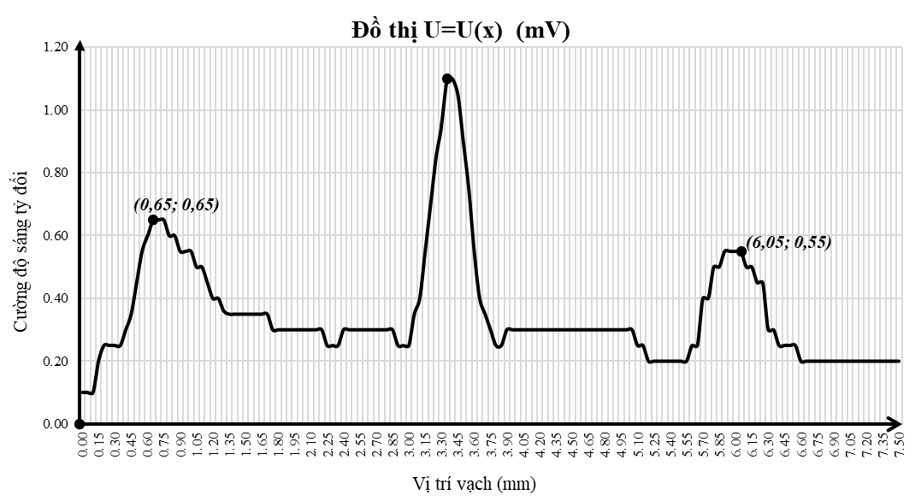

3) Xác định bước sóng của chùm tia laser
a) Từ đồ thị U = U(x), ta xác định khoảng cách a giữa 2 vân sáng của vân nhiễu xạ bậc 1, ứng với khoảng cách 2 đỉnh hai bên của đồ thị U=U(x). So với vân sáng trung tâm, 2 vân nhiễu xạ bậc giống nhau đối xứng nhau. Vì vậy khoảng vân i (khoảng cách 2 vân sáng liền kề nhau chính là vân sáng trung tâm và vân nhiễu xạ bậc 1) lấy bằng 1 nửa của a, tức là i = 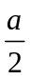 (mm).
Từ đồ thị U=U(x), ta có tọa độ 2 đỉnh ứng với hai bên là:
+ Bên trái: đỉnh đạt 0.65 mV tại điểm 0.65 (mm)
+ Bên phải: đỉnh đạt 0.55 mV tại điểm 6.05 (mm)
Ứng với các tọa độ điểm này, cho ta giá trị i (mm) là:
i = 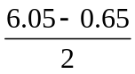= 2.7 (mm)
b) Tính bước sóng tia laser :
- Chu kì cách tử : d = 0.15 0.01 ( mm )
- Khoảng cách từ tâm thấu kính đến màn E : f = 666 0.01 (mm).
- Với 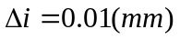, ta có 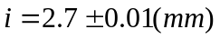
- Tính giá trị trung bình 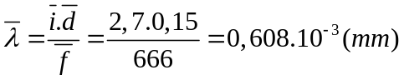
- Tính sai số tỷ đối : 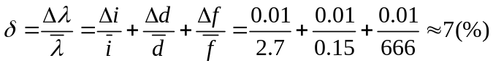
- Tính sai số tuyệt đối :
c) Viết kết quả đo của phép đo :
d) Nhận xét kết quả.
- Hiện tượng nhiễu xạ của tia laser qua cách tử phẳng: cách tử là một hệ thống gồm nhiều khe hẹp, do đó vệt sáng trên màn ngoài cho kết quả từ hiện tượng nhiễu xạ qua 1 khe, còn có giao thoa giữa các khe của cách tử. Kết quả ảnh thu được là 1 vệt sáng trên màn (từ 1 chấm sáng của tia laser lòe,lan rộng ra) với nhiều vùng sáng, tối không đều (ứng với các cực đại, cực tiểu nhiễu xạ) xen kẽ lẫn nhau, trung tâm vệt sáng với cường độ sáng lớn nhất ứng với cực đại trung tâm, các cực đại khác có cường độ sáng kém đối xứng qua cực đại trung tâm. Xen kẽ giữa các cực đại là các cực tiểu nhiễu xạ.
- Xác định bước sóng của tia laser.
Cực đại trung tâm chính là vị trí ứng với độ lệch của Vôn kế lớn nhất. Khoảng cách giữa cực đại bên trái tới cực đại trung tâm thường không bằng khoảng cách giữa cực đại bên phải tới nó nên dẫn đến sai số. Để giảm sai số thì cách tốt nhất là ta xác định khoảng giữa hai cực đại bậc 1. Từ đó ta rút ra khoảng vân i. Tính toán số liệu cho ra kết quả thí ngiệm, bước sóng tia laser dùng cho thí nghiệm nằm trong vùng ánh sáng khả kiến, có thể nhìn thấy được.(0,38.10⁻³ đến 0,76. 10⁻³ mm)

BÀI 3
KHẢO SÁT HIỆN TƯỢNG PHÂN CỰC ÁNH SÁNG
NGHIỆM ĐỊNH LUẬT MALUS

Trường: HỌC VIỆN CÔNG NGHỆ BƯU CHÍNH VIỆN THÔNG CƠ SỞ THÀNH PHỐ HỒ CHÍ MINH
Xác nhận của thầy, cô giáo
Lớp D22CQCN01-N Nhóm 4
Họ tên: Lưu Đức Đạt – N22DCCN019
Nguyễn Huy Hoàng – N22DCCN031
Ngô Quang Minh – N22DCCN053
Nguyễn Khánh Thiện – N22DCCN081
Nguyễn Phước Tiến – N22DCCN085

I. MỤC ĐÍCH THÍ NGHIỆM
1. Khảo sát tính phân cực của chùm sáng Laser nhờ một bản phân cực (Polarroid) gắn trong đĩa chia độ. Từ đó xác nhận ánh sáng là loại sóng ngang (sóng điện-từ).

2. Khảo sát quy luật thay đổi cường độ của chùm sáng Laser sau khi truyền qua kính phân cực. Từ đó nghiệm định luật Malus về sự phân cực của ánh sáng.

II. KẾT QUẢ THÍ NGHIỆM

Bảng 1

- Giá trị độ chia nhỏ nhất của thước đo góc T : 1°
- Thang đo và độ phân giải của Milivôn kế điện tử MC- 897A: 1.5mV - 0.05mV
- Thang đo và độ phân giải của đồng hồ DT 9205A⁺: 2VDC
- Cực đại tại: α* = 95°

α * | α | cosα | cos²α | U(mV) | α * | α | cosα | cos²α | U(mV)
95 | 0 | 1 | 1 | 1.4 | 145 | 50 | 0.643 | 0.413 | 0.6
100 | 5 | 0.996 | 0.992 | 1.25 | 150 | 55 | 0.574 | 0.329 | 0.5
105 | 10 | 0.985 | 0.970 | 1.2 | 155 | 60 | 0.500 | 0.250 | 0.44
110 | 15 | 0.966 | 0.933 | 1.15 | 160 | 65 | 0.423 | 0.179 | 0.375
115 | 20 | 0.940 | 0.883 | 1.05 | 165 | 70 | 0.342 | 0.117 | 0.3
120 | 25 | 0.906 | 0.821 | 1 | 170 | 75 | 0.259 | 0.067 | 0.25
125 | 30 | 0.866 | 0.750 | 0.925 | 175 | 80 | 0.174 | 0.030 | 0.225
130 | 35 | 0.819 | 0.671 | 0.85 | 180 | 85 | 0.087 | 0.008 | 0.2
135 | 40 | 0.766 | 0.587 | 0.75 | 185 | 90 | 0 | 0 | 0.2
140 | 45 | 0.707 | 0.5 | 0.675

- Sử dụng công cụ Bảng tính Excel để tính các giá trị cosα, cos²α và vẽ các đồ thị U = f(), U = f(cos) và U = f ( cos²).

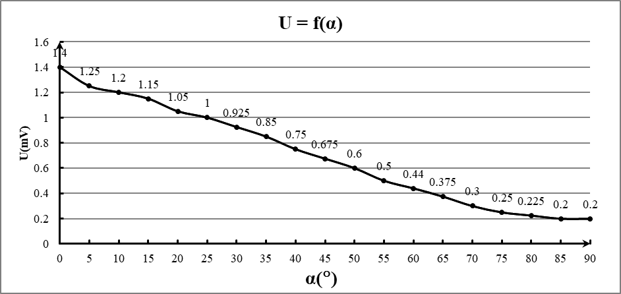

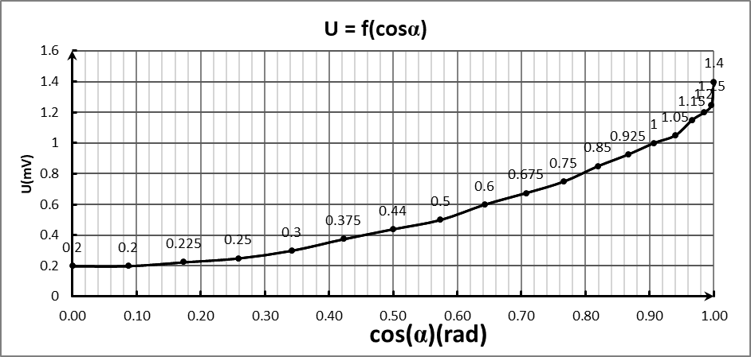

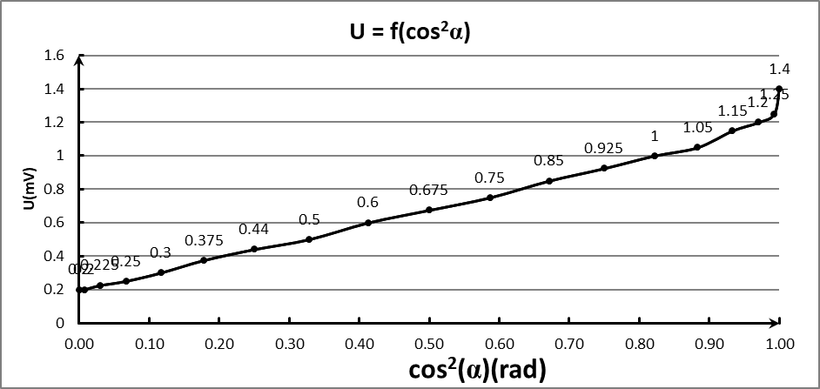

- Nhận xét về dạng đồ thị, rút ra quy luật về mối quan hệ giữa cường độ sáng và góc  giữa mặt phằng dao động của chùm tia Laser và quang trục Q của bản phân cực. Từ đó phát biểu định luật Malus được nghiệm qua thí nghiệm này như thế nào.

Nhận xét:

- Ta thấy đồ thị U = f(α) thể hiện tỉ lệ nghịch giữa hai tham số giá trị điện áp U và góc góc α giữa mặt phẳng dao động của chùm tia Laser và quang trục Q của hai bản phân cực, đồ thị U = f(cos²α) và đồ thị U = f(cosα) thể hiện cho ta thấy giá trị điện áp tăng dần tỉ lệ với cosα và cos²α. Từ đó ta có thể rút ra quy luật rằng:
+ Khi góc α = 0 thì cosα = 1: cường độ sáng sau bản phân cực đạt cực đại.
+ Khi góc α = 90° thì cosα = 0 : ứng với cường độ sáng đạt cực tiểu.
=> Cường độ sáng I sẽ tỉ lệ nghịch với góc α, khi góc α tăng dần thì ứng với cường độ sáng sẽ giảm dần.
- Qua thí nghiệm ta thấy định luật Malus được nghiệm:
Ánh sáng của chùm sáng laser là ánh sáng phân cực thẳng, sau khi đi qua bản phân cực (Polarroid) gắn trong đĩa chia độ có thể điều chỉnh góc nghiêng, giả thiết ở đây là ánh sáng phân cực thẳng truyền đến bản phân cực, có vectơ cường độ điện trường  nghiêng 1 góc so với quang trục của bản phân cực.
Kết quả thí nghiệm đo được, đồ thị U = f(cos²) cho thấy cường độ sáng ( thể hiện qua giá trị điện áp U) tỷ lệ với cos². Cường độ điện trường truyền đến bản phân cực thì thành phần 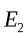vuông góc với quang trục bị cản lại, thành phần 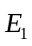song song mới truyền qua bản với 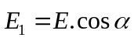, với biên độ của nó 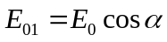. Ta có 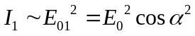, hay 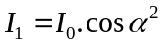.Đây cũng chính là công thức của định luật Malus về phân cực ánh sáng. Trong thí nghiệm khảo sát ta cũng thấy 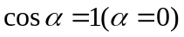số chỉ vôn kế lớn nhất, 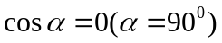 số chỉ của vôn kế nhỏ nhất.

- Hãy phân tích vì sao kết quả cho bởi thí nghiệm này là một bằng chứng về bản chất sóng của ánh sáng.

Vì: khi ta điều chỉnh đĩa quay tại các góc α* thì có thể thấy cường độ sáng E sẽ đạt cực đại tại α = 0 và đạt cực tiểu tại α = 90°. Song, ánh sáng phân cực là ánh sáng có vectơ sáng chỉ dao động theo một phương xác định vuông góc với tia sáng và cũng là tính chất của sóng ngang, tức chỉ có sóng ngang mới thể hiện tính phân cực nên kết quả thì nghiệm cho thấy tính chất sóng của ánh sáng.

BÀI 4
KHẢO SÁT HIỆN TƯỢNG BỨC XẠ NHIỆT
NGHIỆM ĐỊNH LUẬT STEFAN-BOLTZMANN

Trường: HỌC VIỆN CÔNG NGHỆ BƯU CHÍNH VIỆN THÔNG CƠ SỞ THÀNH PHỐ HỒ CHÍ MINH
Xác nhận của thầy, cô giáo
Lớp D22CQCN01-N Nhóm 4
Họ tên: Lưu Đức Đạt – N22DCCN019
Nguyễn Huy Hoàng – N22DCCN031
Ngô Quang Minh – N22DCCN053
Nguyễn Khánh Thiện – N22DCCN081
Nguyễn Phước Tiến – N22DCCN085

XỬ LÝ SỐ LIỆU - TRÌNH BÀY KẾT QUẢ
1. Mục đích bài thí nghiệm:
- Đo thông lượng bức xạ nhiệt phát ra từ vật xám (bóng đèn dây tóc vônfram) và nhiệt độ tương ứng của nó để phát hiện quy luật về mối quan hệ giữa nhiệt độ của vật và năng suất phát xạ toàn phần đặc trưng cho hiện tượng bức xạ nhiệt.
- Ta sẽ nghiệm lại định luật Stefan – Boltzmann đối với vật xám là dây tóc bóng đèn.

2. Bảng số liệu:
2.1. Bảng số liệu 1: Đo điện trở ở nhiệt độ phòng

Nhiệt độ phòng thí nghiệm: t_{p} = 28 ( ⁰C )
I (mA) | U (mV) | Rp ()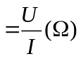
I₁ = 50 mA | U₁ = 43.0 mV | 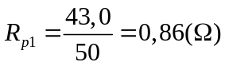
I₂ = 100 mA | U₂ = 74.2 mV | 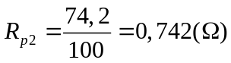
I₃ =150 mA | U₃ = 110.1 mV | 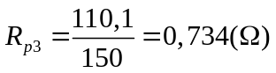
Giá trị trung bình |  | 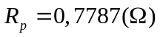

a. Tính các giá trị R_{p}
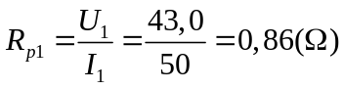
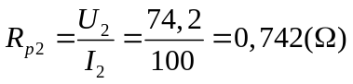
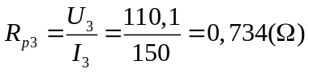
Giá trị trung bình điện trở ở nhiệt độ phòng:

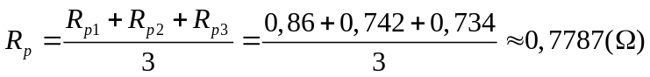

b. Tính giá trị trung bình của điện trở dây tóc bóng đèn R_{o} ở nhiệt độ 0ºC theo công thức:
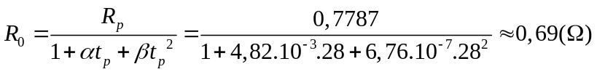
Bảng số liệu 2: Đo điện trở ở nhiệt độ T và suất điện động E tương ứng

U (V) | I (A) | R_{t}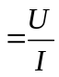() | E (mV) | lgE | T (K) | lgT
1,5 | 0,66 | 2,27 | 0,05 | -1,3 | 720 | 2,86
2 | 0,74 | 2,7 | 0,15 | -0,82 | 833 | 2,92
2,5 | 0,81 | 3,09 | 0,4 | -0,4 | 934 | 2,97
3,5 | 0.95 | 3,68 | 1,45 | 0,16 | 1081 | 3,03
4 | 1,01 | 3,96 | 1,45 | 0,16 | 1149 | 3,06
5 | 1,13 | 4,42 | 1,45 | 0,16 | 1258 | 3,1
6,5 | 1.25 | 5,2 | 1,45 | 0,16 | 1439 | 3,16

a. Viết công thức tính nhiệt độ tuyệt đối T của dây tóc bóng đèn (Đ):

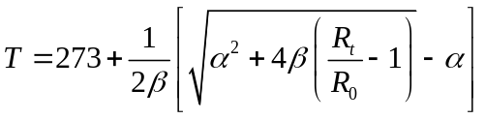 với 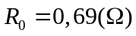,

Lần lượt thay các giá trị R_{t}, ta được các giá trị T tương ứng:
-Với 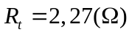,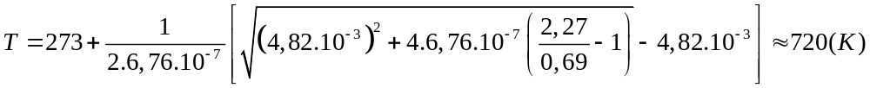
-Với 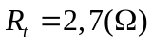,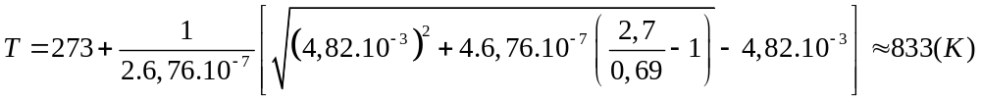
-Với 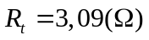,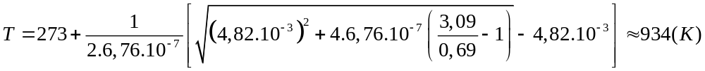
-Với 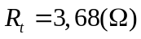,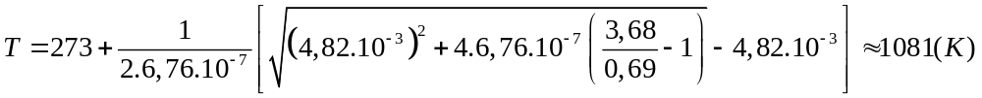
-Với 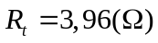,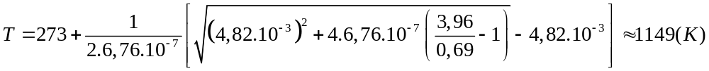
-Với 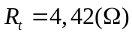,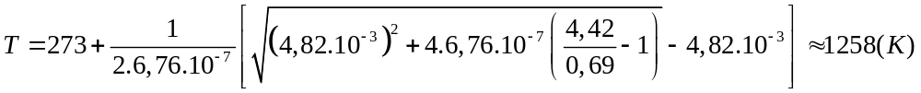
-Với 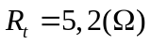,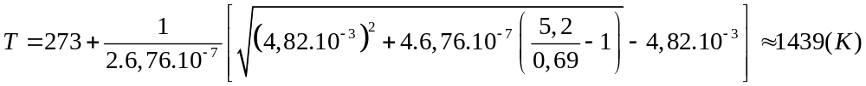
b. Vẽ đồ thị hàm lgE = f (lgT).
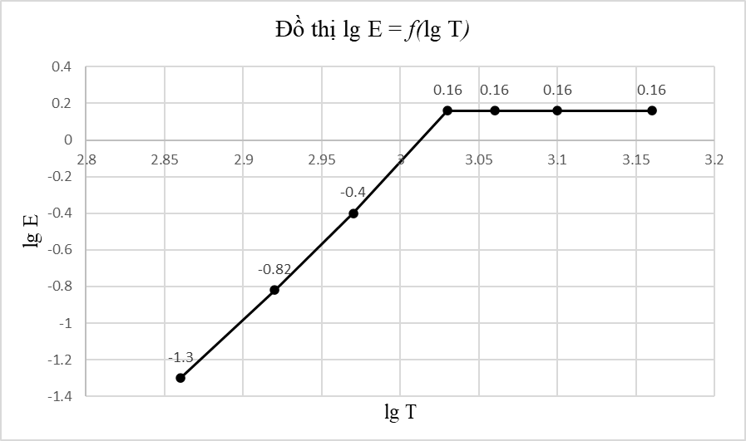

c. Dùng đồ thị tính độ dốc (hệ số góc của đoạn thẳng dài nhất)
Tọa độ điểm đầu (2,86; -1,3)
Tọa độ điểm cuối (3,03; 0,16)
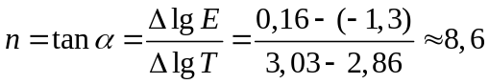 > 4.
Kết luận: Định luật Stefan – Boltzmann có nghiệm không đúng với vật xám.

- Nhận xét kết quả đo
Định luật Stefan – Boltzmann: Năng suất phát xạ toàn phần của vật đen tuyệt đối tỷ lệ thuận với lũy thừa bậc bốn của nhiệt độ tuyệt đối của vật đó, nghĩa là:
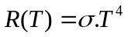trong đó 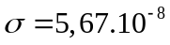W/m².K⁴ gọi là hằng số Stefan – Boltzmann,
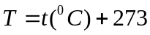 (K)
Định luật Stefan – Boltzmann hoàn toàn chính xác đối với các vật đen tuyệt đối, có hệ số hấp thụ(HSHT) 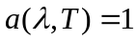. Còn đối với vật xám phổ biến trong thực tế có HSHT 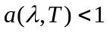, ở trong thí nghiệm này dây tóc vônfram của bóng đèn là chất xám, nó vẫn cho giá trị xấp xỉ tốt đối với các vật xám (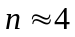).Tuy nhiên kết quả của thí nghiệm nghiệm lại định luật Stefan – Boltzmann lại cho ra kết quả không như vậy (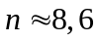). Lý giải cho điều này ở đây có thể là dụng cụ thí nghiệm, cảm biến nhiệt điện qua thời gian dài không còn hoạt động tốt, bên cạnh đó ảnh hưởng không nhỏ tới kết quả thí nghiệm là tác động vật lí trong quá trình đo.

